|  |  |  |
| --- | --- | --- |
|  | ESCUELA SAN CLEMENTE  DIRECCIÓN: CLODOMIRO SILVA, #362 – FONOS (71) 2621273  Unidad Técnico Pedagógica |  |

**PROFESOR**: María José Janin Cerda.

**Unidad:** 5

**Instrucciones Generales**

* Escribe todo en tu cuaderno.
* Recuerda que debe estar escrito solo por el estudiante.
* Al iniciar con mayúscula y rojo.

1. Las tareas al correo [kote.janin@hotmail.es](mailto:kote.janin@hotmail.es) o WhatsApp (con nombre del estudiante). Mandar 27-11-2020 hasta las 13:30

**Retroalimentación Unidad 5**

1. Pinta con rojo las responsabilidades y con azul los derechos que te corresponden.

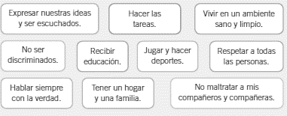

1. ¿Por qué es importante cumplir con las responsabilidades?

____________________________________________________________________________________________________________________________________________

1. Escribe el Derecho del Niño que representa cada fotografía. Luego responde porqué es importante que se cumpla.

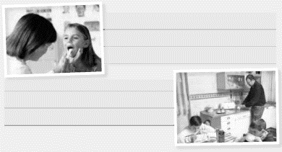

1. ¿Qué instituciones resguardan el cumplimiento de los Derechos del Niño? Menciona una y señala qué actividad realiza.

____________________________________________________________________________________________________________________________________________

1. ¿Qué nos ocurriría como sociedad si no se respetaran los derechos de los niños? Justifica tu respuesta.

____________________________________________________________________________________________________________________________________________

**Solo deber escribir leer y comprender**

**Instituciones de nuestra comunidad**

**Sociedad, familia e instituciones**

La familia es considerada la base de nuestra sociedad. A su alrededor, existen diversas instituciones como colegios, empresas, clubes deportivos, cuerpos de bomberos y otras, que permiten satisfacer algunas necesidades que una familia por sí sola no puede cubrir.

Las instituciones están compuestas por distintas personas que trabajan en conjunto por una meta en común, que requiere del permanente esfuerzo de todos sus integrantes para alcanzarla. En otras palabras, se trata de una organización cuya labor es duradera en el tiempo y que tiene un impacto directo en la vida de los otros miembros de la comunidad.

Muchas de estas instituciones cumplen distintas funciones en diferentes áreas de vital importancia para nuestra vida cotidiana.

Así, hay instituciones que se dedican a educar a los miembros de la familia, como colegios o universidades. Otras se encargan de brindarle una guía espiritual y religiosa, como las iglesias. Algunas pueden cumplir un rol económico, como las distintas empresas existentes en el país, o también, cumplir roles más sociales como

las fundaciones.

De esta forma, las familias y las distintas instituciones que existen a su alrededor forman una verdadera malla o red de protección. Esto es lo que conocemos como sociedad.

**Tipos de instituciones**

Es importante reconocer que algunas instituciones son parte del Estado de Chile, es decir, pertenecen a todos los chilenos. Estas son las llamadas instituciones públicas, como por ejemplo, las municipalidades, los hospitales, algunas escuelas y universidades, las Fuerzas Armadas, entre otras.

Pero también existen instituciones que no son del Estado y que están conformadas por miembros de la sociedad que las sustentan con sus propios recursos. Estas son las instituciones privadas. Tal es el caso de las ONG (organizaciones no gubernamentales), muchas de las cuales cumplen importantes labores de ayuda en aspectos que la sociedad más lo necesita. También existen colegios, universidades, clínicas y otras

instituciones privadas.

